河北工业大学城市学院

毕业设计说明书

作 者：  学 号：

系 部： 计算机电子系

专 业： 计算机科学与技术

题 目： 基于B/S的火车订票系统

指导者：

(姓 名) (专业技术职务)

评阅者：

(姓 名) (专业技术职务)

2019年 5月27日

毕业设计（论文）中文摘要

|  |
| --- |
| **基于B/S的火车订票系统**  **摘要：**  近年来随着高铁的迅猛建设与发展，越来越多的人选择火车作为出行方式。基于B/S的火车订票系统可以满足旅客的网上购票需求。  通过对火车售票业务进行分析，采用B/S架构，使用HTML、CSS完成了页面设计，服务器端开发使用JSP技术，以Java编辑语言，以MySQL数据库存储数据，完成了基于B/S的火车订票系统的开发，满足了车站管理员和旅客的实际需求。管理员可以在后台进行票务的管理，包括：车次、起始和到站时间、途经站点、票价与车票数量等；普通用户可以对车票信息实现浏览、查询、购票和退票等，系统具有页面美观，使用方便，交互性好的特点。论文介绍了火车订票系统的开发过程，并对系统分析、系统设计与系统实现进行了详细阐述。  关键词：B/S 火车订票 JSP |

毕业设计（论文）外文摘要

|  |
| --- |
| **Title**  Railway Ticket Booking System Based on B/S  **Abstract**  In recent years, with the rapid construction and development of high-speed rail, more and more people choose the train as a means of travel. The train reservation system based on B/S can meet the online demand of passengers.  Through the analysis of the train ticket business, using B/S architecture, using HTML, CSS to complete the page design, server-side development using JSP technology, Java editing language, MySQL database storage data, completed the B/ s-based train booking system development, to meet the actual needs of the station administrator and passengers. The administrator can conduct ticket management in the background, including: train number, start and arrival time, through the station, ticket price and ticket number; Ordinary users can browse, inquire, purchase and refund ticket information. The system has the characteristics of beautiful page, convenient use and good interactivity. This paper introduces the train booking system development process, and system analysis, system design and system implementation in detail.  **Keywords：** B/S Railway Ticket Booking JSP |

目 次

[1 引言 1](#_Toc453073934)

[1.1 课题背景 1](#_Toc453073935)

[1.2 课题现状研究 1](#_Toc453073936)

[2 相关工具及技术介绍 2](#_Toc453073937)

[2.1 MyEclipse 2](#_Toc453073941)

[2.2 Tomcat 3](#_Toc453073942)

[2.3 JavaScript 3](#_Toc453073942)

[2.4 MySQL](#_Toc453073939) 3

[3 系统分析 4](#_Toc453073943)

[3.1 系统设计目标 4](#_Toc453073944)

[3.2 需求分析 4](#_Toc453073945)

[3.3 可行性分析 7](#_Toc453073946)

[4 系统基本设计 7](#_Toc453073947)

[4.1 功能结构设计 7](#_Toc453073948)

[4.2 数据库设计 9](#_Toc453073949)

[5 系统实现 11](#_Toc453073950)

[5.1 注册登陆的功能实现 11](#_Toc453073951)

[5.2 普通用户的功能实现 13](#_Toc453073952)

[5.3 管理员的功能实现 17](#_Toc453073951)

[6 系统测试与运行 21](#_Toc453073953)

[6.1 数据测试及结果 21](#_Toc453073954)

[6.2 问题及解决 23](#_Toc453073955)

[结论 25](#_Toc453073956)

[参考文献 26](#_Toc453073957)

[致谢 27](#_Toc453073958)

1 引言

1.1 课题背景

在现代社会各种交通方式琳琅满目，例如：汽车、火车、飞机、自行车等都是我们常用的出行方式。随着高铁的发展与建设，火车逐渐成为人们出行方式的首选，随之而来的是售票方式也在经受很大的考验。

在清末时期中国铁路就已经有了建设发展的雏形，但仍比世界上其他国家晚上了近半个世纪之久。从一开始的吴淞铁路的试车，到“天朝号”的投入使用，打开了我国铁路建设的开端。新中国成立之初，1952年成渝铁路的通车标志着解放后的中国第一条铁路的修建完成与西南地区铁路史的开端；随后攻破了“蜀道难”的难题修葺了第一条电气化铁路——宝成铁路；1984年西行到格尔木的铁路修建完成是以后完成青藏铁路的重要基础，也为西部开发提供了重要的现实基础。在随后的一年中铁路的发展逐渐走向了信息化，其中主要是以北京为首的电脑查询机的投入使用。

到了近现代，科学技术迅猛发展，全路光纤通信的铁路修建成功标志着中国铁路已经走向世界前列，从青藏铁路的完成通车到高铁的不断建设与部署，全线高铁线路的WIFI建设标志着中国铁路的现代化建设越来越快，铁路出行越来越成为我们生活出行方式的不可缺少的一部分。

随着铁路不断发展的同时，我们传统的售票方式也逐渐随着改变，从一开始的人工窗口售票到现在的自助机售票与网络订票，但是随着近年来春运的往返高峰期间黄牛的猖獗，票贩子与人工不足日渐考验着现在的售票方式，所以随着网络进入我们的生活，我们急需一个网上订票系统去分担人工的重任。虽然中国铁路有自己的售票网站，但随着春运的人数暴增我们也需要有一个售票系统去分流购票用户以防止及系统瘫痪，方便人们买票后直接刷身份证等车防止过度拥挤与出行困难。

1.2 课题现状研究

中国铁路的发展与建设虽然领先世界，但是中国的人口基数过大，人口地区差异与流动性也非常大，所以在春运期间中国票务系统承受的负荷与压力也是超乎想象之大。根据数据显示，春运高峰期中国票务系统的每日浏览数次达1600亿次，平均一秒售出750张票，而全年出售也达到35亿张客票，然而这仅仅是通过网站浏览与订票的次数，但实际上通过人工窗口购买车票的人也不在少数，排队人数过多造成的拥挤也妨碍了正常出行，而中铁仅仅通过一个网站去售票的想法是不科学的，所以中铁应利用其他平台去分流购买者以防系统崩溃，但是现在市面上的售票网站内容往往比较复杂，页面不够简洁，需要仔细选择后才能购买火车票，本系统也考虑到许多的乘客是农民工这种学历较低受众群体，所以本系统所做的是一个简洁的，受众面广的火车购票系统。

2 相关工具及技术介绍

2.1 MyEclipse

MyEclipse是MyEclipse企业级工作平台的缩写，是在Eclipse的基础上添加插件并自主开发的企业级开发环境，是对EclipseIDE的扩展，可以对数据库、JavaEE、WEB进行开发、测试、调试、编码、程序整合等功能，这大大提高了日常的工作效率节省了开发时间。同时其还完美支持HTML、Struts、JSP、CSS、Spring、Hibernate等；其也对其他广泛应用的开源也有很高的支持比如：Servlet、AJAX、JDBC等。与其说MyEclipse是Eclipse的扩展不如说是Eclipse一个插件，在功能相似的情况下对Eclipse功能去单独的进行模块化与升级。

但是MyEclipse也有部分缺点，如MyEclipse是收费的，在图片插件集成方面有些不够完善，但同时其优点也是在使用中深刻体会的，像本系统开发中用到的各种插件，在其中已经配置成功，在使用期间只要调用就可以比向Eclipse导入插件节省不少时间。例如本系统使用的Tomcat服务器在本系统使用的版本中已经集成，本系统只需要直接编写程序运行调试就可以，无需单独配置与打开服务器。

2.2 Tomcat

Tomcat服务器是Apache软件基金会旗下Jakarta项目的一个核心项目工程，是一个免费的开源的Web轻量级应用服务器，是Servlet、JSP程序的一个容器。Tomcat是一个Servlet程序容器，它完成了对Servlet规范，能够获取并处理客户的请求命令，并根据原有路径把请求发送给相对应的Servlet连接器并把结果通过视图形式返回给客户。

Tomcat由于技术领先同行业、性能稳定、免费开源等特点受到了业界软件开发工作者的喜爱与使用，成为目前市面上较为适用性广泛的Web应用服务器。

2.3 JavaScript

JavaScript是种直译的脚本语言，作为一种轻量级编程语言，它是一种动态的、弱类型的、基于原型的语言，JavaScript可以插入HTML编程代码当中的，并由当前浏览器所执行，以作到完成各种页面交互效果，它也间接的弥补了HTML的缺陷，来做到增加HTML页面的动态功能。JavaScript可以在减少网络信息传输的情况下更方便的操作HTML对象，从而定制界面，做出更友好的网页，但是JavaScript也有其不可不说的局限性，如众多的浏览器之中如FireFox、Internet Explore、Chrome等对其支持程度也各不相同，所以本系统选择了对其支持较高的并且插件适配较多的Google Chrome浏览器来做网页测试工具；同时为了Web的安全性本系统也要做出对JavaScript的一些功能的牺牲。

2.4 MySQL

MySQL是现在最流行的关系型数据库管理系统，由MySQL AB公司开发，此公司是一家瑞典公司。AB公司首先被Sun分公司收购，随后Sun公司又被Oracle公司收购，所以现在MySQL属于Oracle旗下产品系统。其支持Linux、MAC、Windows等多种操作系统被开发者广泛使用。由于MySQL体积较小、成本低廉、开源等特点，其中开源最为重要，所以受到许多中小型网站与企业喜爱，从而为了降低搭建成本放弃Oracle、SQL Server、DB2等大型数据库系统去选择MySQL作为网站的数据库，目前MySQL被广泛地应用在互联网公司的中小型项目中。

MySQL具有很多优点，其中包括以下几个系统特性：MySQL数据库是用C和C++编写的，同时使用了多种编译器来测试，保证了源代码的可移植性；MySQL为C、C++、Python、Java、PHP、.NET等编程语言都提供了便捷API；MySQL支持很多操作系统，比如：AIX，HP-UX，FreeBSD，Novell Netware，OpenBSD，OS/2 Wrap，Solaris，其中主流的有MAC OS、Linux、Windows等； MySQL数据库还支持多线程操作，充分利用CPU的使用资源，；MySQL优化了SQL算法查询，使之更加具有查询速度与效率；与此同时MySQL支持很多种编码方式，例如常见的UTF-8、GBK等，但少见的Shift\_JIS其也能支持使用；提供了多种获取数据库连接的方式如：TCP/IP、JDBC等。这些都是MySQL的特点，也是一些使用优点，其也能和其它大型数据库系统如DB2、SQL Server、Oracle一样处理上千万条数据库，但其也有相对的优缺点，例如：自主强、成本低、开源，但与此同时也有很多缺点例如安全系统复杂而非标准、缺乏RI机制、没用热备份、价格随安装方式分为免费或收费。每个数据库都具有自己的优缺点，而MySQL所擅长的就是面对与中小企业或个人微型程序提供支持，因此对成本的把控相对严格的中小型企业，MySQL成为了其系统搭建存储数据的首要选择。

3 系统分析

3.1 系统设计目标

本系统基于B/S框架（Browser/Server）实现，系统的分别设定了用户与管理员界面。用户可以在等陆界面输入自己的账号密码（没有账号密码可以做注册处理），通过验证登陆到本系统中，登陆之后用户可以对想要的火车的车次输入自己想要出发车次查询，并根据自己想要的时期、车次、起始地、目的地进行查询做到订票效果，还可以在自己的订单管理下查看订单，在退票窗口中退票，用户还可以在自己的信息管理界面修改密码、修改个人信息。本系统做的是一个订票系统，管理员账户登陆系统后也可以在后台做到订票、退票，但不同的是管理员拥有最高权限可以管理修改所有订单包括用户；管理员还可以对车次的管理如：对现有车次的修改编辑、对没有的车次的增加；管理员也可以添加删除管理用户与用户，也可以修改其信息，还可以修改自己的密码。

整个系统界面简洁、信息交互准确，所有的数据全部存放在MySQL数据库中方便编辑，同时本系统为用户建立了一个简单实用的订票环境。

3.2 需求分析

通过对系统目标进行分析，系统分别划分为用户与管理员两个角色。根据用户角色不同，对其分析可以得到普通用户与管理员两种数据流图。

3.2.1 普通用户角色需求分析

车次文件

真实资料

用户文件

个人管理

登陆

用户

注册

查看个人信息

修改个人信息

修改密码

车次查询

购票

退票

用户文件

用户文件

新密码

账号密码

订单查看吗

订单文件

图3-1 普通用户数据流图

如图3-1，作为一个功能比较完全的网上订票票务系统，为了区别管理员和普通用户，在主界面拥有了基本的注册登录功能。当普通用户没有账号时可以在主界面点击注册按钮，并按照提示的信息做个人的信息资料填写与账号密码填写，对于不同国家的乘客可以选择地区并且对证件类型选择如：身份证、港澳通行证、台湾通行证、护照等。在注册信息填写完毕后，可以在登陆界面用你所注册的账号密码登陆网站进行各种操作。

当普通用户在填写账号密码后，后台会根据输入的账号密码与个人数据库最比对，若账号密码正确则会进入主程序界面，若账号密码错误会提示：“用户名或者密码，请重新登陆！”；若比对信息后账号密码相对应，则跳转到网站购票大厅主页面。

当普通用户在通过账号密码登录成功之后，普通用户可以界面左侧按钮做出车次查询、订票、退票、订单查看、个人信息管理操作选择。普通用户可以通过左侧的选择车次查询按钮进行车次查询，在普通用户输入自己想要的车次后点击查询可以查出本车次各个经停站的票价与剩余票数和时间，并根据个人需求做出选择，并在左侧的订票按钮跳转到订票页面，并根据自己的需求的车次、时间、起始站、终点站输入来做到车次的查找并购买；在退票界面普通用户可以查看自己的订单，并考虑清楚后点击退票做退票操作；在查看订单界面普通用户可以对自己的所有的订单的基本信息如订单号、车次、起始时间、起始站信息、出发日期、下单日期等信息做查看处理。

在普通用户的个人管理中心页面，普通用户可以对自己的在注册时填写信息查看，也能做信息的修改，如密码、手机号、邮箱、地址、证件类型、用户名等信息，修改后的信息在重新登陆或刷新后会自动刷新做出改变

3.2.2 管理员角色需求分析

用户文件

管理员

登录

购票

订单管理

车次管理

车次文件

账号密码

用户管理

用户文件

图3-2 管理员数据流图

退票

订单文件

管理

添加

个人管理

查看个人信息

修改个人信息

修改密码

用户文件

车次内容

个人订单

如图3-2，在本火车订票系统中，还设置有一个或多个管理员。管理员账号在登陆界面登陆后可在后台进行车次管理、购票、退票、订单管理、用户管理、个人管理等操作。

与普通用户一样管理员登陆时若账号密码错误会提示：“用户名或者密码，请重新登陆！”，只能通过预存的管理员账号在通过与数据库数据对比过后才能登陆并进入后台。

在管理员界面的后台可以在左侧界面点击车次管理进入车次管理界面，管理员可以在此页面添加想要的车次信息如车次名称、经停站、到站时间、发车时间、票价、票数等信息，还可以对现在已有的车次进行信息的修改或者删除你想删除的车次。

因为本系统做的是一个订票系统，考虑到实际需求前后台也应该可以达到订票效果，所以在管理员界面还可以进行与普通用户相同的操作如车次查询购票、退票、订单管理、个人信息管理等操作。但是在订单管理界面管理员可以独自查看自己的订单或者与普通用户合二为一的全部订单，做到不同的管理操作。

在管理员界面管理员还可以添加和管理用户。管理员可以在后台用户管理界面经过和注册相同的操作来添加普通用户还可以添加管理员用户来做到多管理员操作。管理员还可以查看普通用户和管理员的基本信息与身份，还可以修改普通用户和管理员的信息做到信息的更新。

3.3 可行性分析

（1）技术可行性：系统采用的是B/S架构，通过Java语言开发，以MySQL数据库进行数据处理，Java语言的灵活易懂、MySQL数据库的高效完全满足了本系统的技术需要，所有代码在功能集成度高的MyEclipse上开发在Tomcat上运行，这些常见的技术与软件，充分证明了本系统在技术上可行性。

（2）经济可行性：本火车订票系统开发所用软件如MySQL、Tomcat均为免费软件，也不需要单独提供相关技术的培训学习费用，真个系统全部在自己的业余时间完成，也证明了经济是可行的。

（3）市场可行性：随着网络的发展，越来越多的人会选择网上订票来代替基本的人工订票做到直接刷身份证信息登车，节约了人们大部分时间，以达到方便快捷的生活需求 也证明了市场的可行性。

（4）法律可行性：本订票系统开发使用的数据、技术、开发软件均未违反相关的法律法规，所以也证明法律上是可行的。

4 系统基本设计

4.1 功能结构设计

通过第三节内容对系统的需求分析，可以按照使用用户的不同为本系统设计出普通用户、管理员两个功能模块。

4.1.1 普通用户功能设计

注册

图4-1 面向普通用户软件模块图

首页

登录

车次查询

购票

退票

个人管理

订单管理

改密

修改信息

个人信息

如图4-1所示，普通用户可进入订票系统的等陆界面，可以进行普通用户登录或注册，没有登陆的不能进行以后操作。在普通用户登陆系统后，普通用户可以在订票系统界面进行对想要购买车次的查询操作，此操作可以查到对应车次的站次、经停站、经停顺序、始发时间、到达时间、票价、票数等车次信息；在购票界面用户可以输入始发地、目的地并做好日期或车次选择进行订票操作；在退票界面可以查看自己已经买到的车票并根据操作点击按钮做退票处理；订单管理界面可以对自己的订单查看并出操作；个人管理界面普通用户可以实现查看个人资料信息、修改个人信息与修改密码等三个常规操作。

4.1.2管理员功能设计

图4-2 面向管理员的软件模块图

管理员

登录

购票

车次管理

退票

车次查询

订单管理

用户管理

个人管理

车次录入

车次管理

管理用户

添加用户

查看修改信息

修改密码

如图4-2所示，管理员用户可进入订票系统的等陆界面，可以输入已有的账号密码 进行登录操作，管理员的车次查询、购票、退票界面、个人信息管理等功能与操作均与普通用户功能一样，以作到前后台均可为人们实现订票、退票操作。管理员在后台可以对现有车次进行编辑操作，对现有车次录入的信息修改做到时效性高，还可以增加两地车次并对两地的经停站、时间、票价、票数等信息做添加并上架；订单管理此功能模块相对于普通用户管理员用户可以查看包括自己在内所有人的订单的功能查询；用户管理界面可以对现有普通用户或管理员的个人信息修改与删除用户等操作还可添加普通用户或管理员等功能操作。

4.2 数据库设计

根据需求分析，本系统中的数据便分别分为用户表、车次表、车票表、订单表。

4.2.1 数据库的前期准备

通过MySQL为程序的创建用户信息、车次信息、订单信息等有了一个数据载体，而本系统也可以在程序中运行SQL语句做到编辑数据库，也可以在第三方应用Navicat中编辑数据，做到数据的增加、删除、修改、查询等操作。

要想在MyEclipse中可以操作MySQL数据库就需要安装配置其文件，首先创建一个lib包，接下来把自己下载的MySQL的JAR包中的JAR文件拷贝到其下，然后右击JAR包去选择build path-add to build path；到此工程才刚刚和MySQL建立连接。在编辑过程中配置好数据库的URL、用户名、密码才能调用数据。确保JAR包与连接方式一致，用户的本地数据库密码和名称一致。

4.2.2 用户表的设计

数据库中的用户表统计了用户的基本信息如编号、账号、密码、性别、电话号、邮箱、地址、证件类型与信息等数据信息，并且对用户的身份信息做了统计收录分为普通用户与管理员。id作为主键，可以通过主键查询到用户所有信息。此表与订单表相关联。

用户表字段设计如表4-1所示。

表4-1 用户表字段设计

|  |  |  |  |
| --- | --- | --- | --- |
| 字段名 | 字段类型 | 字段约束 | 字段说明 |
| id | Int(11) | 主键 | 用户的编号 |
| Username | Varchar(50) | unique | 用户名 |
| password | Varchar(50) | not null | 密码 |
| Status | Int(11) | not null | 身份 |
| Sex | Varchar(2) |  | 性别 |
| 字段名 | 字段类型 | 字段约束 | 字段说明 |
| Phone | Varchar(20) | not null | 手机号 |
| email | Varchar(50) | not null | 电子邮箱 |
| address | Varchar(100) | Default null | 地址 |
| name | Varchar(20) | not null | 真实姓名 |
| country | Varchar(20) | not null | 所在地区 |
| papers\_type | Varchar(20) | not null | 证件类型 |
| papers\_num | Varchar(30) | not null | 证件号 |

4.2.3 订单表的设计

数据库中订单表字段设计如表4-2所示。

表4-2 订单表字段设计

|  |  |  |  |
| --- | --- | --- | --- |
| 字段名 | 字段类型 | 字段约束 | 字段说明 |
| Id | Int(10) | 主键 | 订单号 |
| User\_id | Int(11) |  | 编号 |
| Train\_num | Varchar(20) |  | 车次 |
| G\_time | Date(20) | not null | 发车点 |
| Order\_time | Date(20) | not null | 订票时间 |
| Origin | Varchar(20) | not null | 始发地 |
| Terminus | Varchar(20) | not null | 终点站 |
| Leavetime | Varchar(20) | not null | 起始时间 |
| A\_time | Varchar(20) | not null | 到达时间 |
| Price | Decimal(10,0) |  | 车票价格 |

订单表对火车的编号、订单号、发车时间、价格等信息，订单表的相关表分别为用户表、车次表等，以ID作为主键，可以以此对其信息做查询，使用用户可以退票或者购票时对此表实时修改。

4.2.4 车次表的设计

数据库中车次表字段设计如表4-3所示。

表4-3车次段设计

|  |  |  |  |
| --- | --- | --- | --- |
| 字段名 | 字段类型 | 字段约束 | 字段说明 |
| Train\_num | Varchar(20) | 主键 | 火车车次 |
| Station | Varchar(2000) |  | 所有站点表 |
| A\_timey | Varchar(2000) |  | 到站时间 |
| G\_time | Varchar(2000) |  | 发车时间 |
| Price | Varchar(2000) |  | 票价 |
| Amount | Decimal(10,0) |  | 额定乘客 |
| Remainder | Decimal(10,0) |  | 余票 |

车次表统计记录了车次的基本信息，其中主键时火车车次，其它字段的统计信息分别为站点、到达时间、始发时间、票价、额定票数、余票（应该与额定票数相同）等信息，Train\_num为主键作为表的唯一约束，通过其可以查询到车次的所有信息，并且车次表中信息受管理员后台改动而改动具体信息。

4.2.5 车票表的设计

数据库中车票表字段设计如表4-4所示。

表4-4 车票表字段设计

|  |  |  |  |
| --- | --- | --- | --- |
| 字段名 | 字段类型 | 字段约束 | 字段说明 |
| Id | Int(11) |  | 编号 |
| Train\_num | Varchar(20) | not null | 车次 |
| Amount | Int(11) | not null | 额定乘客票数 |
| Remainder | Int(11) | not null | 余票 |

车票表统计记录了具体车次火车的额定票数与当前剩余票数，其所剩余的车票数量随着普通用户或者管理员的订票与退票的实时改变而改变。

5 系统实现

5.1 注册登陆的功能实现

5.1.1 首页登陆注册展示

本火车订票系统主页面分为登陆预注册两个功能模块。分别用于用户的登陆预注册。

1.登陆页面

在用户输入自己的账号密码后，登陆的JSP界面会将用户输入的数据传输给LoginServlet.java的服务器端之中，在LoginServlet.java中系统将会对此用户输入的账号密码与数据库中的数据与做比对，如果账号密码正确，将会对输入的自己的账号密码信息的用户的权限区分，分别进入普通用户界面或者管理员界面。做到不同用户不同的登陆不同的后台跳转。若账号密码经比对后错误，则会返回这样一句话：“用户名或者密码，请重新登陆！”。

登陆页面网页信息如下图5-1所示。

2.注册页面

图5-1 登陆界面

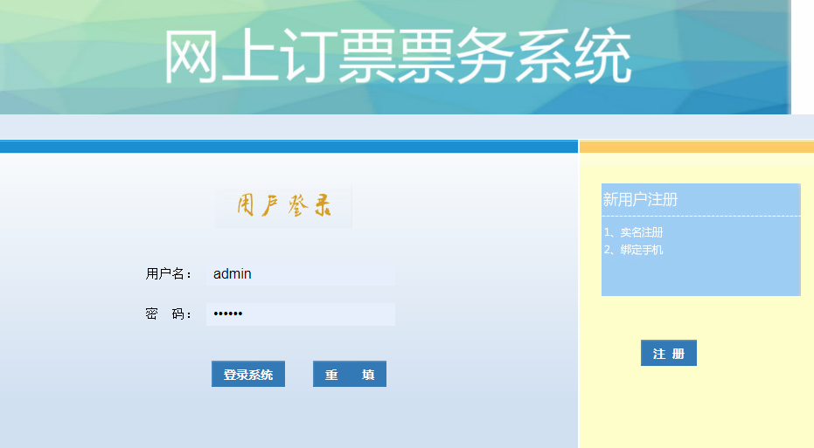

在普通用户没有账号密码但是又想登陆网站并购票的人，可以点击注册跳转到注册模块，新用户在本页面填写的所有基本信息如账号、密码、姓名、手机、邮箱、证件等信息都会上传到RegisterServlet.java界面，RegisterServlet.java界面会将获取的数据传入服务器端并将个人信息保存到用户表中，这样简单的注册界面就完成了。

注册页面网页信息如下图5-2所示。

图5-2 注册界面

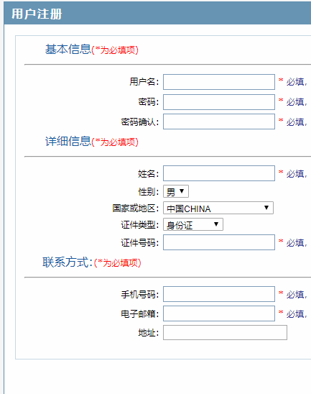

5.2 普通用户的功能实现

5.2.1 普通用户界面

为了保证没个界面的可操作性与扩展要求，本系统把普通用户界面做了很多功能模块的区分，大大降低了各个模块之间数据传输的耦合性，也挺高了本系统的功能区分的要求，降低维护的成本。各模块具体划分为了车次查询、购票、退票、订单管理、个人管理。

普通用户界面功能如下图5-3所示。

图5-3 普通用户界面

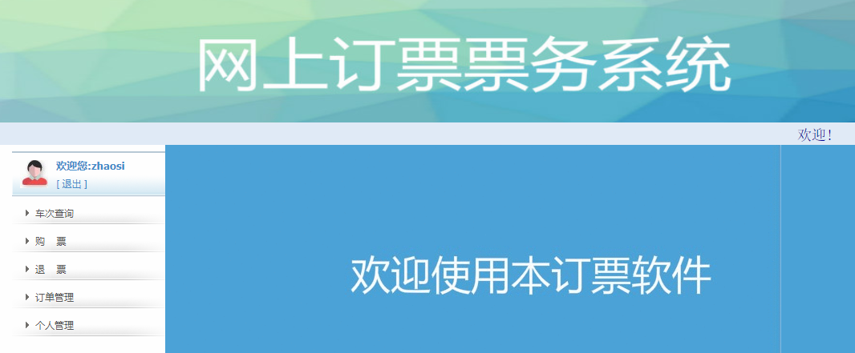

5.2.2 车次查询界面

户可以根据自己想要的火车车次进行输入，点击查询，然后页面会将收集到的车次信息传输给GetTrainServlet.java，服务器端GetTrainServlet.java会将采集到的车次信息与数据库中的车次表中的Train\_num做比对获取车次信息，本页面获取到GetTrainServlet.java传输来的相应的信息后会得到本车次的具体信息如站点、出发时间、进站时间、票价、剩余票数、车站等信息。

次查询界面功能如下图5-4所示。

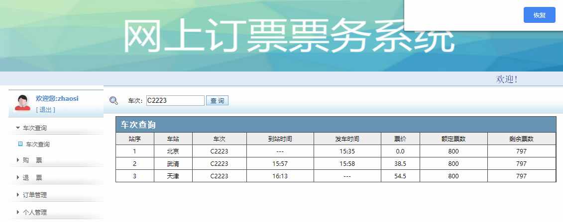

图5-4 车次查询界面

5.2.3 普通用户订票界面

在本界面用户可以输入想要的始发地、目的地与日期，车次可不写去进行查找，本页面会将用户输入的数据采集并传输到BuyTicketServlet.java中，BuyTicketServlet.java获取传输来的数据通过模糊查询的方式在数据库中的车次进行查找，查找后的数据返回到本界面后，用户根据自己需求点击购票，此时系统会将购票操作信息获取并传输到DoBuyTicketServlet.java，并且对数据库中的订单表对本车次信息的录入而完成修改。成功后会将订票后的资料反馈给用户，完成订票操作，若订单较多会实现分页处理。

购票界面功能如下图5-5、5-6所示。

图5-6 信息反馈确认界面

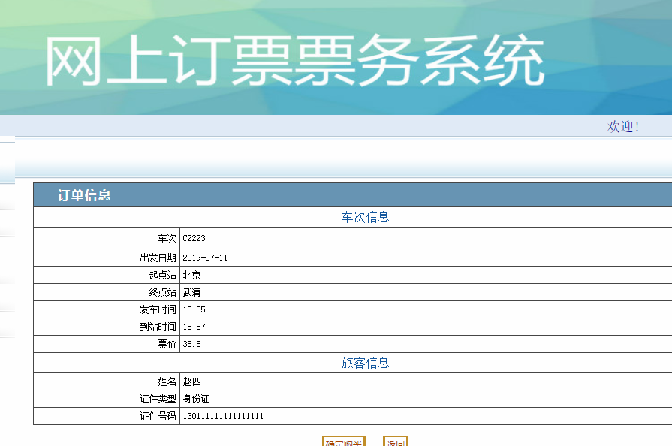

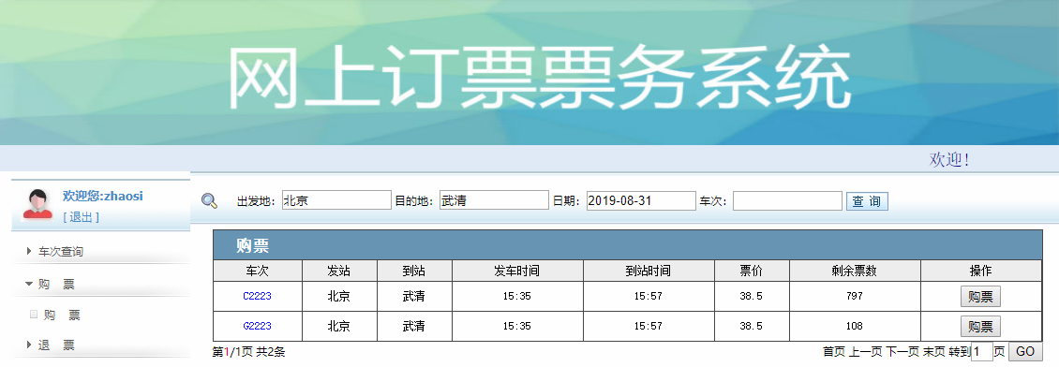

图5-5 购票界面

在此方法下可以对页面表单的分页进行设置。

pageBean pb = **new** PageBean(); //页面显示条数固定

//接收分页查询相关参数

String currentPage = request.getParameter("currentPage"); //当前页

**if**(currentPage!=**null** && !"".equals(currentPage.trim())){

pb.setCurrentPage(Integer.*parseInt*(currentPage)); //设置当前页

}

5.2.4 普通用户退票界面

用户可以通过此功能实现退票操作，在此功能下会返回订单表所有已买的数据，通过用户点击想要的车次的退票按钮，系统会将退票操作信息传输到ReturnTicketServlet.java，此文件会接受用户的退票信息，并且完成对订单信息在数据库的删除操作，完成后会提示退票成功。

退票界面功能如下图5-7所示。

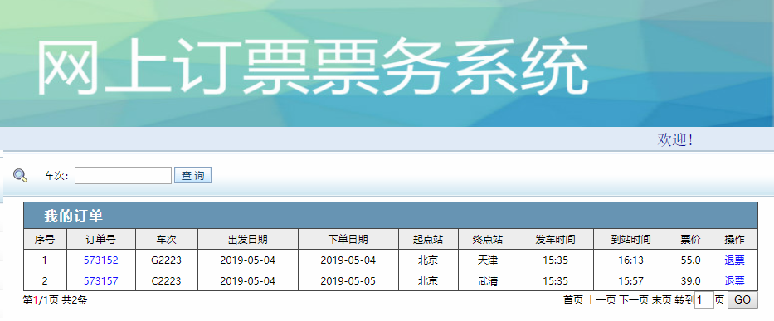

图5-7 退票操作界面

5.2.5 普通用户订单查询界面

用户可以通过此界面查看本人的所有订单。用户本人点击我的订单后，系统会调用GetMyOrderServlet.java进行对数据库订单表的遍历，查询到个人的订单信息并返回到JSP界面，JSP界面接收数据并显示出个人的所有订单信息。订单界面也能进行相应的退票处理。

订单管理界面功能如下图5-8所示。

图5-8 订单查询操作界面

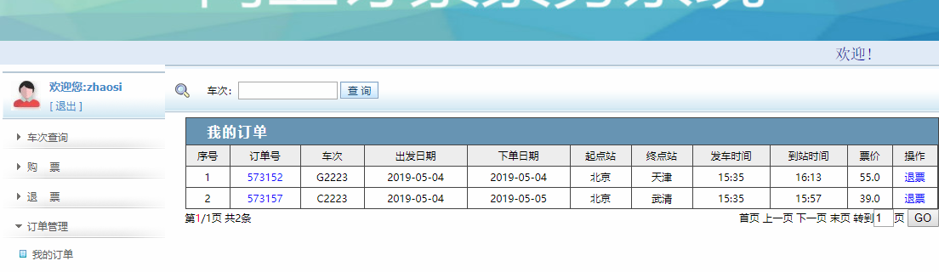

5.2.6 普通用户查看修改个人信息界面

用户可以通过此界面查看本人个人信息、修改信息与修改当前使用人的密码操作。点击查看个人信息的按钮后，GetUserServlet.java会接受传输到的用户名，并通过数据库的用户表获取到相应的用户信息并传输到个人信息显示的JSP页面进行显示；若要对用户信息修改，修改信息界面会获取传来的用户信息，用户可以通过自己的要求进行修改，修改后的个人信息会传送给UpdatePersonalInformationServlet.java，其会对获取的信息解析并且对数据库中的用户表去修改；修改密码有修改密码的单独界面，用户输入原始密码与新密码，用户本人再次确认新密码后页面将收集到的信息发送给UpdatePasswordServlet.java，其会对数据与库的原始密码做比对，若密码正确则会修改密码。

个人管理界面功能如下图5-9、5-10、5-11所示。

图5-9 查看个人信息操作界面

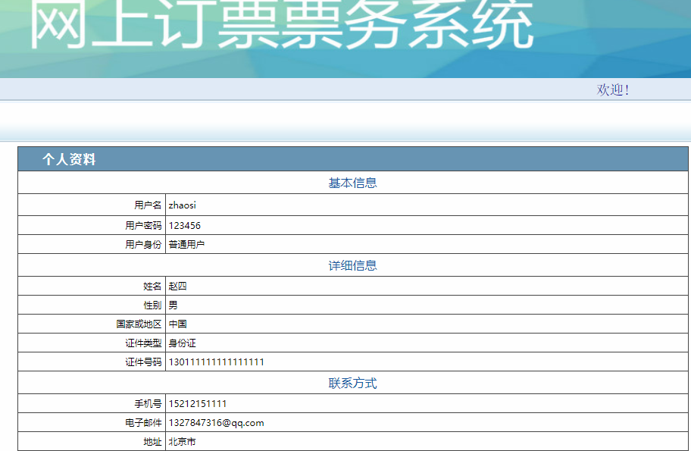

图5-10 修改个人信息操作界面

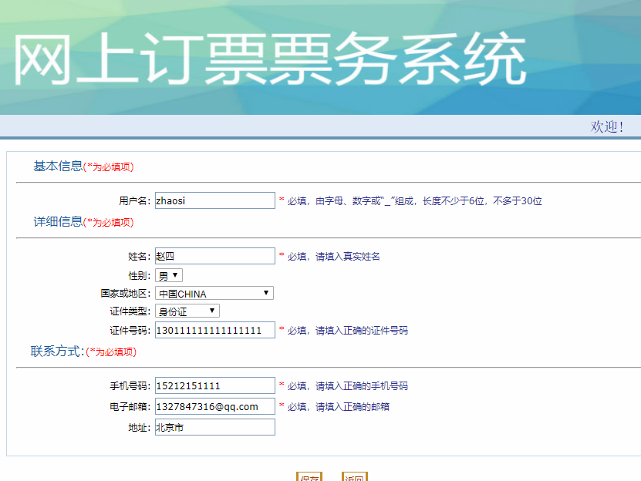

5.3 管理员的功能实现

图5-11 修改密码操作界面

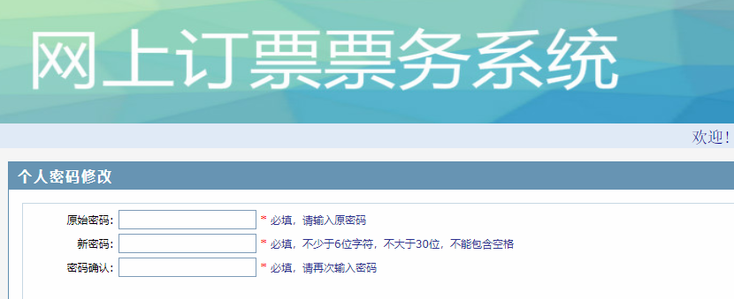

本订票系统还设有后台管理界面对后台管理，后台管理界面拥有和普通用户的相同的车次查、购票、退票、个人管理功能，做到前后台使用者的更好操作。但其订单功能模块、用户管理模块、车次查询是与普通用户的功能相对来说是有差异性的。

管理员具体功能如下图5-12所示。

图5-12 管理员功能界面

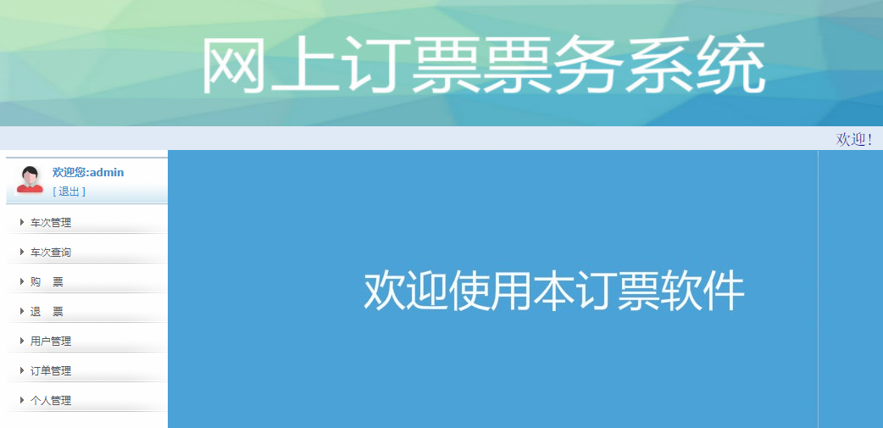

5.3.1 车次管理界面

用管理员可以在此页面对火车车次增加与管理两个功能。

在录入车次录入模块中，点击车次录入会跳转到车次录入的JSP页面中，管理员可以对想要车次的进行添加，点击保存后系统会将此页面的详细信息获取并发送个相关Servlet的文件之中，此文件会对收到的信息送到逻辑层的方法对数据库进行添加，添加完成后你可以在车次管理模块中看到你添加后的车次信息，再次模块你也可以对以前车次信息进行修改或者删除做到实时更新车次效果，相关操作会返回信息给两个不同的系统文件DeleteTrainServlet.java与ToUpdateTrainServlet.java，修改和删除会对数据库发生相应的修改，修改成功后数据库的信息会传送给服务器端并在页面显示。

车次管理界面功能如下图5-13、5-14所示。

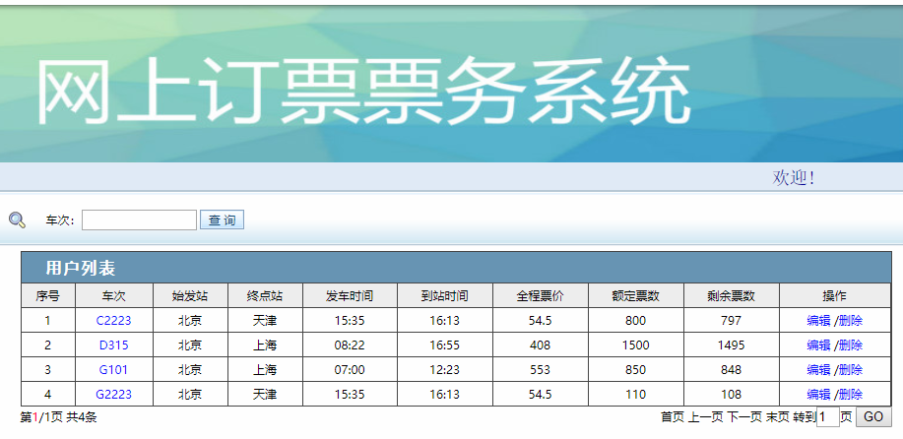

图5-14 车次管理功能界面

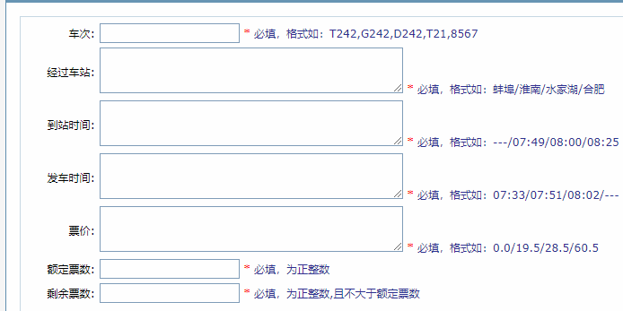

图5-13 车次录入功能界面

5.3.2 用户管理界面

用管理员可以在此页面对用户添加用户与管理用户两个功能。

在此功能模块下管理员可以和注册一样输入相关信息在后台完成新用户的注册，与基本注册不用的是管理员界面的用户添加可以做到添加管理员用户，页面获取相关的信息传送给数据库做到用户的添加；管理员还可以在此功能模块下对所有用户包括管理员的信息的编辑操作，若用户太多还可以通过搜索按钮进行搜索。

用户管理界面功能如下图5-15、5-16、5-17所示。

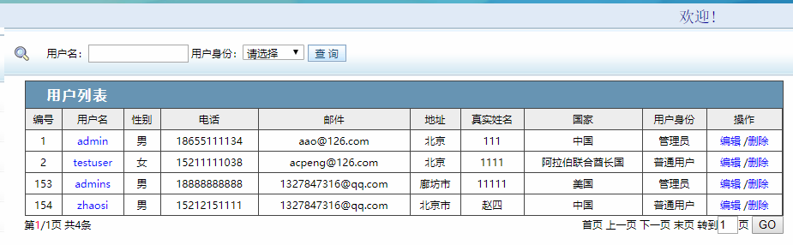

图5-16 管理用户功能选择界面

图5-15 添加用户功能界面

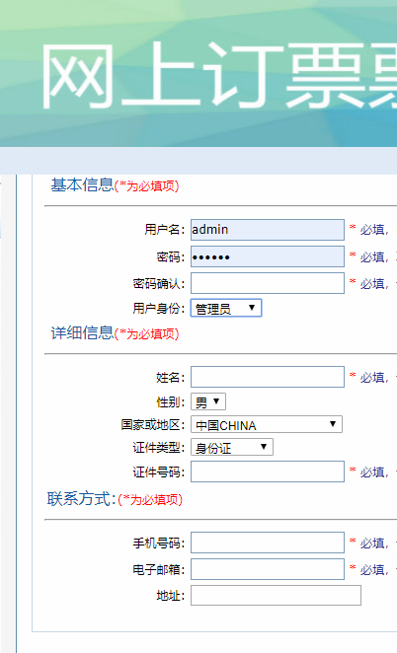

5.3.3 管理员查看订单界面

图5-17 管理用户功能信息修改界面

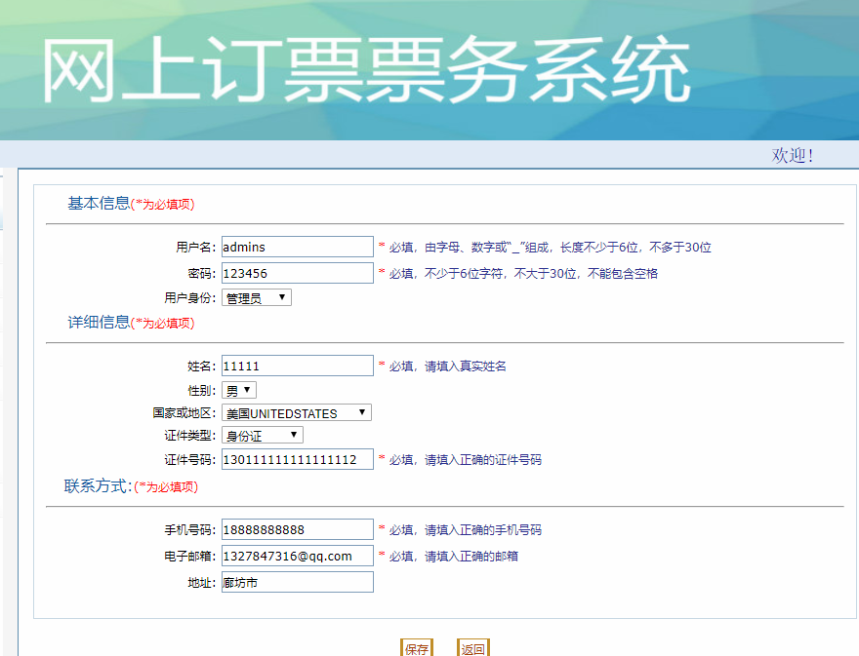

用管理员可以在此页面可以查看订单信息，但与普通用户不同的是管理员可以分别查看个人订单信息与所有订单信息两部分。其功能实现原理和普通用户的查看订单近乎相同，但不同的是在获取全部订单是会访问GetOrdersServlet.java的服务器端文件，返回所有订单信息，在此也没你也可以对订单做删除处理。

订单管理界面功能如下图5-18、5-19所示。

图5-18 管理员查看个人订单功能界面

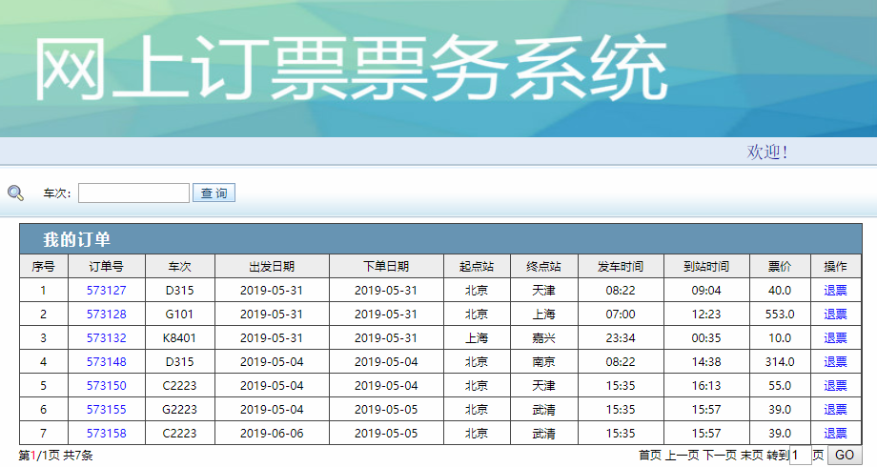

5.3.4 管理员车次查询界面、购票界面、退票页面

图5-19 管理员查看所有订单功能界面

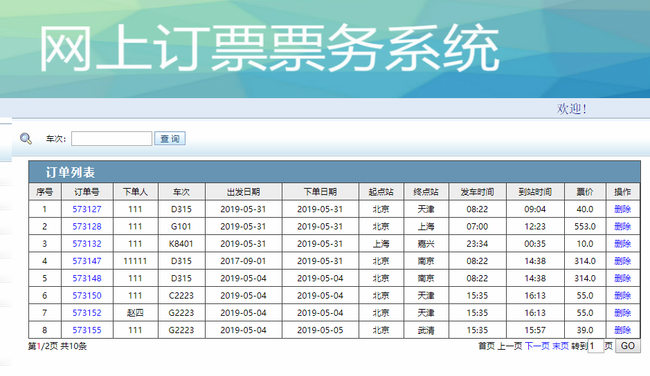

其功能和基本原理与普通用户界面的对应模块相同。

6 系统测试与运行

6.1 数据测试及结果

6.1.1 用户注册模块

测试用户注册模块，主要测试系统普通用户注册信息的格式与限制条件正确与否。

测试数据表如表6-1所示。

表6-1 用户注册功能测试数据表

|  |  |  |  |  |
| --- | --- | --- | --- | --- |
| 测试模块 | 测试数据 | 预期结果 | 实际结果 | 结论 |
| 用户注册 | 你好 | 提示用户名格式错误 | 如图6-1所示 | 错误用户名格式不能通过验证 |
| 用户注册 | 必填信息如：姓名、证件号、手机等 | 提示不能为空 | 如图6-2所示 | 数据为空不能进行用户注册 |

在注册界面下的用户名填写框中，输入错误的注册名格式“你好”，系统会提示用户名格式不正确从而不能进行用户注册，如图6-1所示。

图6-1用户名格式错误

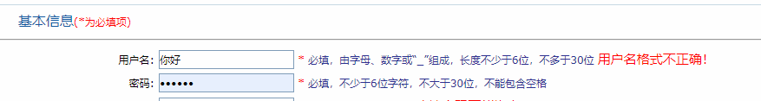

不向注册界面的必填信息框输入信息，通过后台的正则表达式限制条件验证系统报错“不能为空”，如图6-2所示。

图6-2 信息不能为空限制

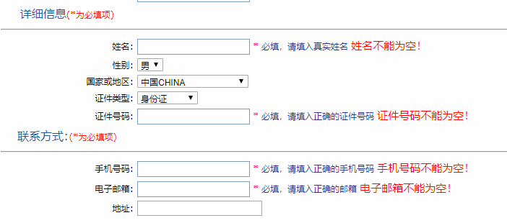

在输入正确的注册名格式与所有的必填信息后正确的注册效果，如图6-3所示。

图6-3 注册信息正确的状况

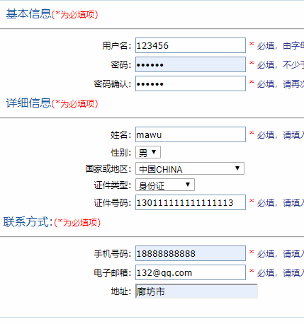

6.1.2 测试订票功能

测试用户注册模块，主要测试系统普通用户注册信息的格式与限制条件正确与否。

测试数据表如表6-1所示。

表6-2 订票功能测试数据表

|  |  |  |  |  |
| --- | --- | --- | --- | --- |
| 测试模块 | 测试数据 | 预期结果 | 实际结果 | 结论 |
| 购票 | 出发地：北京  目的地：武清  日期：不选 | 提示输入出发日期 | 如图6-4所示 | 不选日期无法查询订票 |

在不选择出发日期的情况下直接购票，系统会提示“请输入出发日期”而不能查询车票，如图6-4所示。

图6-4 不选择日期订票的状况

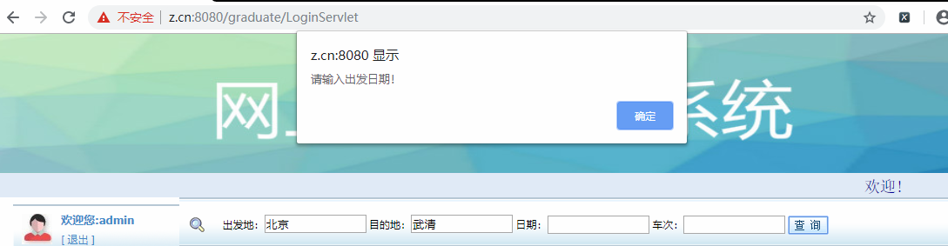

在购票界面的信息输入正确的情况下，系统会查询到当前日期下所有的车次信息并显示，如图6-5所示。

图6-5 订票信息正确的状况

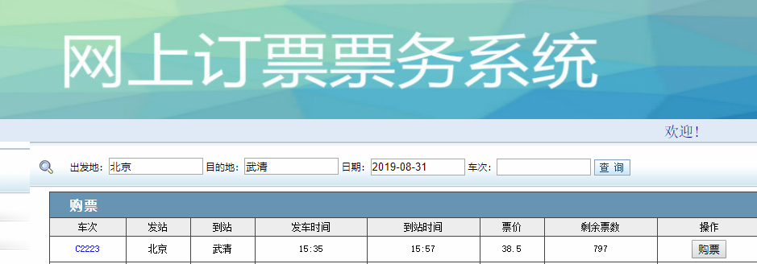

6.2 问题及解决

6.2.1 程序分层问题

问题现象描述： 分层混乱

原因分析： 程序设计编写过程中分层建包或者文件编写时没有明确的包文件，导致程序名称混乱，文件难以查找，大大减缓了程序设计效率。

解决办法： 不同的功能分别建立不同的包，有各个功能的逻辑层、实现层等JSP文件也单独分开做到简单通俗的效果，方便后台维护与拓展。

6.2.1 MySQL数据库问题

问题现象描述：数据库乱码

原因分析： 因为建库和安装MySQL时没有默认设置UTF-8，导致很多中文的地方不能显示或者文字乱码。

解决办法： 重现建库、建表，并在后台CMD界面把数据库默认编码改为UTF-8。

结论

本系统主要完成了火车订票系统的前后台的开发背景与设计与实现，从一开始的系统设计思想与模块设计，到数据库设计，再到最后的完成测试与实现，完成了本系统一开始相要对订票用户提供一个方便快捷订票的思想与目标。在管理员与普通用户登录后，管理员与普通用户均可以实现车次查询、订票、退票、订单查看、查看修改个人信息、修改密码等功能；管理员页面可以对现有的车次进行修改或者添加新的车次，还可以浏览出自己订单外的所有用户订单，除此管理员还可以进行用户的信息修改与添加新的管理员与普通用户。本系统的使用简单易懂，方便各种使用者，为用户提供了更方便快捷、简单的购票方式。

本系统使用了B/S架构，分为管理员与普通用户两个界面，在不同界面下，各个功能模块分离独立，分别各有交互，方便了设计者对其去增加功能与扩展，体现了“高内聚，低耦合”的设计思想。

系统的设计与开发到测试，全部由本人完成，由于功能复杂与时间所限，个人精力也有限等情况，在订票方面的算法优化与改签问题和帮他人订票没有实现。在目前的系统与现在投入使用的系统想毕仍有一些不足，还有望改进优化。

参考文献

1 [美][Terry](http://search.dangdang.com/?key2=Terry&medium=01&category_path=01.00.00.00.00.00" \t "_blank) [Feilke](http://search.dangdang.com/?key2=Feilke&medium=01&category_path=01.00.00.00.00.00" \t "_blank)-[Morris](http://search.dangdang.com/?key2=Morris&medium=01&category_path=01.00.00.00.00.00" \t "_blank)著[周靖](http://search.dangdang.com/?key2=%D6%DC%BE%B8&medium=01&category_path=01.00.00.00.00.00" \t "_blank)译.HTML5与CSS3入门经典(第4版).清华大学出版社, 2018

2 曹哲, 高诚.软件工程.北京：中国水利水电出版社, 2008.

3 唐汉明, 翟振兴, 关宝军. 深入浅出MySQL 数据库开发 优化与管理维护[M]. 北京:人民邮电出版社, 2014.

4 Tom, Negrino. JavaScript基础教程[M]. 北京:人民邮电出版社, 2012.

5 刘西杰, 柳林. HTML CSS JavaScript网页制作从入门到精通[M]. 北京:人民邮电出版社, 2013

6 Duckett, J. JavaScript & jQuery 交互式Web前端开发[M]. 北京:清华大学出版社, 2015

7 韩万江, 姜立新.软件工程案例教程:软件项目开发实践.机械工业出版社(第三版), 2017

8 Budi, Kurniawan. Servlet和JSP学习指南. 北京:机械工业出版社, 2013

9 Cay, S, Horstmann, Gary, Cornell. Java核心技术(卷1). 北京:机械工业出版社, 2013

10 马建红, 李学相. JSP应用与开发技术.清华大学出版社, 2015

11 张海藩.软件工程导论(第五版).清华大学出版社，2015

12 尹志宇, 郭晴.数据库原理与应用—SQL Server2012.清华大学出版社, 2012

13 未来科技.JavaScript从入门到精通（标准版）.中国水利水电出版社, 2017

14 陈磊.JSP设计与开发. 北京:北京理工大学出版社, 2016

15 [美]Bruce Eckel著陈昊鹏译.Java编程思想(第四版).机械工业出版社, 2007

致谢

在本火车订票系统的所有设计和功能实现的过程中，身边的同学与老师给了我很大的帮助，在功能做到一半而要面临中期答辩时的慌张与不安，老师与周围的同学给了我很大的心理上的帮助并不停的开导我，让我觉得时间还够，让我心情得到平复，从而更快的投入到系统的设计之中，我对他们投以深深的感谢与问候。特别的是我的指导老师，在过程中不仅帮助我去完善了程序的设计思路，还有很多指导，每次报告文件编写完成后，老师都会对其进行指导润色，让我的设计更快的完成。除此之外我还要感谢所有的大学四年在遇到的老师与参考文献的提供者，因为没有他们的知识的灌输我才能很快的完成本次设计，这四年的知识将会成我人生中的知识财富。